Преподаватель: Буряченко И.В.
МДК 01.01 Конструкция, техническое обслуживание и ремонт
транспортного электрооборудования и автоматики
раздел 4 Техническое обслуживание и ремонт транспортного электрооборудования и автоматики
3ТЭМ 03.11.2021

Лекция № 39

Тема занятия ТО и диагностика регуляторов напряжения.
Учебная цель Овладеть знаниями по проведению работ по техническому обслуживанию регуляторов напряжения.
Развивающая Развивать умение сравнивать, обобщать, анализировать.
цель
Воспитательная Воспитывать чувство гордости за избранную профессию,
цель стремиться получать новые знания самостоятельно.
Задача Способствовать формированию представления / освоению новой информации по теме лекции.
Литература 1. Резник А.М. «Электрооборудование автомобилей» – М: Транспорт. – 256с.
2. Акимов С.В., Чижков Ю.П. «Электрооборудование автомобилей» - За рулем, -335 с.

План лекции
- Объемы и периодичность работ по регуляторам напряжения.
- Перечень работ по ТО регуляторов напряжения.
- Диагностирование регуляторов напряжения.
- Технологический процесс ТО регуляторов напряжения.

Техническое обслуживание регулятора напряжения заключается в периодической проверке его параметров. Для проверки необходимо иметь вольтметр постоянного тока со шкалой до 20-30 В и ценой деления 0,1-0,2 В. Этот вольтметр включают на массу и на клемму <+> генератора. При изменении оборотов и нагрузки напряжение должно быть в пределах 13,8-14,5 В. Если при проверке показание вольтметра не укладывается в указанные пределы, регулятор напряжения следует заменить.
Для нормальной работы генератора и регулятора напряжения очень важное значение имеет состояние электропроводки между генератором, регулятором напряжения и аккумуляторной батареей, а также надежность их соединения с массой.
На величину регулируемого напряжения влияет состояние контактов включателя зажигания. Если контакты подгорели, то регулируемое напряжение будет возрастать. Падение напряжения на клеммах выключателя зажигания должно быть не более 0,15-0,2 В при силе тока 19 А. Порядок проверки указан в разделе "Техническое обслуживание системы зажигания".
Прежде чем отыскивать неисправности в работе генератора или регулятора напряжения, необходимо тщательно проверить состояние электропроводки, правильность схемы соединения проводов и надежность выключателя зажигания.
Дефекты, обнаруженные при проверке (обрывы проводов, нарушение изоляции, короткие замыкания, загрязнения наконечников и т. д.), должны быть устранены. Выключатель зажигания с большим падением напряжения заменить.
Ремонт и регулировка регулятора напряжения должны производиться квалифицированным электриком в мастерской. Необходимо иметь испытательный стенд Э-211 или изготовить стенд, оборудованный электродвигателем для вращения ротора генератора Г250-HI с плавным изменением частоты вращения до 3000 об/мин, аккумуляторную батарею, реостат (ламповый или проволочный) для создания нагрузки до 40 А и прибор для проверки полупроводниковых приборов. Схема простейшего стенда для проверки регулятора напряжения показана на рис. 209.
Для проверки подать напряжение выключателем 5 и плавно увеличить частоту вращения генератора до 3000 об/мин. Затем включить нагрузку выключателем 6 и реостатом 3 создать нагрузку от 5 до 25 А по амперметру 7. Напряжение, регулируемое регулятором, будет показывать вольтметр 8.
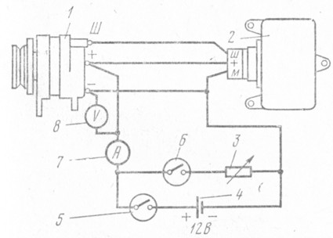
Рис. 209. Схема проверки регулятора напряжения: 1 - генератор; 2 - регулятор напряжения; 3 - реостат; 4 - аккумуляторная батарея; 5 и 6 - выключатели; 7 - амперметр; 8 – вольтметр

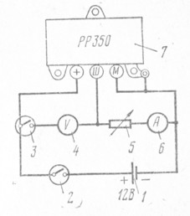
Рис. 210. Схема проверки падения напряжения в регуляторе напряжения 1 - аккумуляторная батарея; 2 и 3 - выключатели; 4 - вольтметр; 5 - реостат; 6 - амперметр; 7 - регулятор напряжения
Если при проверке на стенде оказалось, что регулятор напряжения дает завышенное или заниженное напряжение, то необходимо подбором сопротивления 1 (см. рис. 207) добиться регулируемого напряжения в пределах 13,8-14,5 В. Если регулятор не обеспечивает нормального возбуждения генератора, то следует проверить величину падения напряжения в регуляторе напряжения при силе тока 3 А. Падение не должно превышать 2 В. Чрезмерное падение напряжения указывает на неисправность транзистора П217. Схема проверки указана на рис. 210. Перед замыканием цепи выключателем 2 реостат 5 должен иметь сопротивление 4 Ома. После установления тока 3 А по амперметру 6 замкнуть цепь вольтметра 4 выключателем 3. Вольтметр должен показывать напряжение не более 2 В.
Если регулятор не регулирует напряжение генератора, то в первую очередь необходимо проверить исправность стабилитрона прибором типа <Тестер>, а затем остальные полупроводниковые приборы. В случае, если регулятор не обеспечивает нормальное возбуждение генератора (в цепь обмотки возбуждения ток не поступает), в первую очередь необходимо проверить выходной транзистор П217 (П217В) и при необходимости остальные транзисторы. Неисправные полупроводниковые приборы подлежат замене.
Если регулятор неисправен, то прежде всего следует проверить надежность электрических соединений и отсутствие механических повреждений деталей или монтажа. Неисправности устранить.
Техническое обслуживание реле-регулятора:
Проверьте затяжку болтов клемм и крепление самого реле-регулятора. Нельзя допускать загрязнения клеммовых соединений. Реле-регулятор в эксплуатации требует периодической проверки и регулировки по мере надобности. Проверку производите на специальном стенде при рабочем положении реле-регулятора. Допускается также проверка непосредственно на ТС. При этом не проверяйте нагретый реле-регулятор непосредственно после остановки двигателя, реле-регулятор охладите до окружающей температуры.
При проверке требуются следующие измерительные приборы:
а) вольтметр постоянного тока со шкалой до 30В класса не ниже 1,0;
б) амперметр постоянного тока со шкалой 30—0—30, класса не ниже 1,5;
в) тахометр со шкалой не менее 500 об/мин или счетчик числа оборотов.
Проверка реле-регулятора. Проверка реле обратного тока.
Реле обратного тока проверяют при подключенной аккумуляторной батарее. Для этого отсоедините провод от зажима «Б» реле-регулятора. Затем между этим проводом и клеммой «Б» включите контрольный амперметр с помощью дополнительного проводника. Между клеммой «Я» реле-регулятора и «Массой» включите контрольный вольтметр (рис. 2), медленно повышая скорость вращения якоря генератора, определите напряжение, при котором замыкаются контакты реле обратного тока.
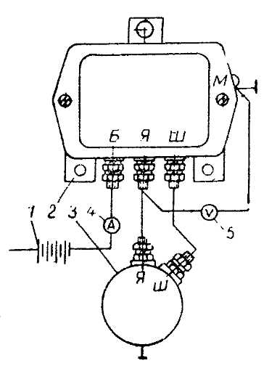
Рис. 2.: 1 — аккумуляторная батарея; 2 — реле-регулятор; 3 — генератор; 4 — амперметр; 5 — вольтметр.
Если при повышении скорости вращения вала двигателя увеличение показаний вольтметра прекращается, а реле не включается (стрелка амперметра не отклоняется), сначала проверьте и отрегулируйте величину регулируемого напряжения, а затем величину напряжения включения реле.
Проверка регулятора напряжения. Для проверки регулятора напряжения используется схема проверки реле обратного тока, но со следующими изменениями:
а) отсоединяется аккумуляторная батарея (на тракторе отсоединяют аккумуляторную батарею после пуска двигателя);
б) вольтметр включается между «Массой» и клеммой Б реле-регулятора (рис. 3).
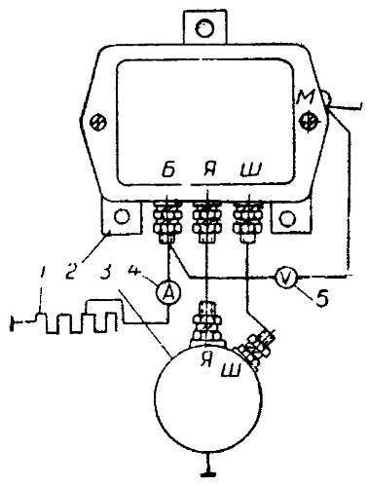
Рис. 3. Схема проверки регулятора напряжения и ограничителя тока: 1 — реостат; 2 — реле-регулятор; 3 — генератор; 4 — амперметр; 5 — вольтметр.
Для проверки к клемме Б реле-регулятора подключают потребители или реостат с тем, чтобы нагрузка генератора составила 6А (отсчитывается по показанию амперметра). Якорь генератора приводится во вращение со скоростью 3300 об/мин.
Проверка ограничителя тока. При проверке ограничителя тока схема включения нагрузочного реостата и амперметра остается такой же, что и при проверке регулятора напряжения (рис. 3). Якорь генератора приводится во вращение со скоростью 3300 об/мин. Затем, постепенно увеличивая нагрузку генератора нагрузочным реостатом, наблюдайте за стрелкой амперметра.
При дальнейшем увеличении нагрузки наступит момент, когда, несмотря на уменьшение сопротивления реостата, стрелка амперметра остановится. Наибольшее значение тока, показываемое амперметром, является максимальным регулируемым током.
Регулировка реле-регулятора. В зависимости от температуры окружающего воздуха реле-регулятор имеет две регулировки, соответствующие летнему и зимнему значению изменения регулируемого напряжения. Регулировку осуществляйте винтом, расположенным на корпусе реле-регулятора с правой стороны. Для получения регулируемого напряжения, соответствующего положению «Лето», регулировочный винт заверните до упора, а положению «Зима» — выверните до упора. Перевод на регулируемое напряжение, соответствующее «Лету», производите при окружающей температуре порядка плюс 5—10°, а также при пере, зарядке аккумулятора и его кипении. Перевод на регулируемое напряжение, соответствующее «Зиме», производите при снижении окружающей температуры до значений, близких к 0, или при систематическом прогрессирующем недозаряде аккумулятора, который наблюдается в течение нескольких дней работы и приводит к плохому запуску двигателя. В случае, если винт посезонной регулировки не обеспечивает пределы напряжения, при которых нормально работают аккумулятор и потребители, произведите регулировку. Регулировать напряжение изменением зазоров запрещается.
Реле-регулятор регулируйте в следующих случаях:
а) если напряжение включения реле обратного тока более 12,5 вольта;
б) если разность между регулируемым напряжением и напряжением включения реле обратного тока менее 0,5 вольта;
в) если регулируемое напряжение более 15,5 вольта;
г) если регулируемый ток более 14,5 ампера.
Напряжение включения реле обратного тока и сила тока, регулируемая ограничителем тока, а также напряжение, поддерживаемое регулятором напряжения, регулируйте в случае повышенного значения ослаблением, а в случае пониженного значения — натяжением спиральной пружины якоря при помощи подгибки хвостовика угольника приборов.
Регулировку реле-регулятора следует вести, стараясь максимально приблизиться к следующим средним значениям:
а) напряжение включения реле обратного тока 12В,
б) напряжение, поддерживаемое регулятором, не более 15,5В (положение «Зима») и не более 14,2В (положение «Лето»);
в) сила тока, допускаемая ограничителем тока, 13В.
После регулировки проверьте электрические характеристики реле-регулятора в рабочем положении, как указано в разделе «Проверка реле-регулятора».
Вскрывать и регулировать реле-регулятор может только квалифицированный персонал в специальной мастерской, располагающей необходимыми измерительными приборами.

Отчет по выполненному лекционному занятию записать в рабочей тетради и прислать на электронный адрес: igorburyachenko26@mail.ru
Срок выполнения 03.11.2021

